

实 验 报 告

标 题 北京各大区二手房数据分析预测系统
学 号 2018210889
姓 名 王祥
学 院 信息科学与技术
专 业 软件工程
指导教师 楼新远

2018年 12 月 3 日

目录
第1章 背景与前言 2
1.1 研究背景 2
1.2 技术状况 2
1.3 系统的应用前景 4
1.4 基本术语定义 4
1.5 研究预测方法 6
第2章 需求分析 7
2.1目标 7
2.2 用户画像 7
2.3 假定和约束 7
2.4 需求概述 7
2.5 确定用例 8
第3章 数据描述 12
3.1 静态数据 12
3.2 数据库描述 12
3.3 数据流图与数据字典 12
3.3.1 数据流图 12
3.3.2 数据字典 13
3.4数据关系E-R图 16
3.5物理表结构图 18
第4章 数据存储及分片设计 20
4.1 数据存储概述 20
4.2 数据库分片设计 21
4.2.1 二手房房价信息表分片 21
第五章 界面设计与实现 23
第六章 数据分析与预测结果 26
6.1 数据分析结果 26
6.2 数据预测结果 29
第七章 总结 32
第八章 参考文献 33

第1章 背景与前言

1.1 研究背景
从古至今，无论社会如何变迁和发展，住房始终是人类安身立命的根本条件之一，是人类生存和发展不可或缺的基本需求。自改革开放以来，我国房地产业迅速发展，带动国民经济实现了快速持续的增长，已然成为了我国支柱性产业之一。而经济持续快速发展和城市化的推进又刺激了居民的住房需求。然而，随着中国房地产市场的发展，各种矛盾也逐渐暴露，特别是高房价问题。过去的纪念各省城市房价不断攀升，截止到2018年5月统计局房价指数连续上升，创下新高。不断走高的房地产价格，尤其是在一些大城市，已远超大多数居民的购买能力，房地产价格的快速上涨已成为我国经济平稳运行中的突出问题，尤其在北上广这样的一线城市。20世纪80年代日本的泡沫经济危机、20世纪末期泰国房地产业 的过度开发和膨胀、近几年俄罗斯房地产市场的混乱以及震撼全球的美国次贷危机都 源于房地产业发展的不平衡。事实上，在过去的十几年中，房地产业是很多国家经济 高速发展的支柱产业之一^{[1]}。
目前在我国房产交易市场以新盘和二手房市场为主导，且逐渐向二手房市场倾斜。未来十年中，二手房交易将持续上升，巨大的利益充斥房地产市场并呈现出愈加激烈的趋势，因此，科学深入地对二手房市场进行分析和研究显得极为重要，对于引导房地产的健康发展有着重要重要。本文研究的是北京各大区二手房数据的分析与预测。

1.2 技术状况
本系统采用的是分布式数据库技术。分布式数据库系统就是由分布于多个计算机结点上的若干个数据库组成,每个子数据库系统都是一个独立的数据库系统，它们都拥有各自的数据库、中央处理机、终端，以及各自的局部数据库管理系统，分布式数据库在使用上可视为一个完整的数据库 ,而实际上它是分布在地理分散的各个结点上。当然,分布在各个结点上的子数据库在逻辑上是相关的。 简单的说，分布式数据库系统是物理上分散而逻辑上集中的数据库系统。使用计算机网络将地理位置分散而管理和控制又需要不同程度集中的多个逻辑单位（通常是集中式数据库系统）连接起来，共同组成一个统一的数据库系统^{[2]}。
分布式数据库的研究始于20世纪70年代中期。世界上第一个分布式数据库系统 SDD-1是由美国计算机公司（CCA）于1979年在DEC计算机上实现。20世纪90年代以来，分布式数据库系统进入商品化应用阶段，传统的关系数据库产品均发展成以计算机网络及多任务操作系统为核心的分布式数据库产品，同时分布式数据库逐步向客户机／服务器模式发展。 目前也提出了一些比较好的新型分布式数据库处理架构，如下图其架构包括分布式数据库引擎和分布式数据存储节点两个部分。分布式数据库引擎是系统核心，其负责SQL解析、优化、路由 、分发、合并等操作，同时将底层的众多存储节点管理起来；分布式存储节点使用关系型数据库，主要负责数据存储、处理及同步。在实际应用中可灵活构建不同规模的数据库集群，通过将业务数据分片到不同的数据库存储节点中，极大地降低了普通数据库面对海量数据时的压力；通过将用户的SQL请求分发到各节点上执行，充分利用各节点的计算资源，从而使PC服务器集群达到小型机、中大型机的性能。
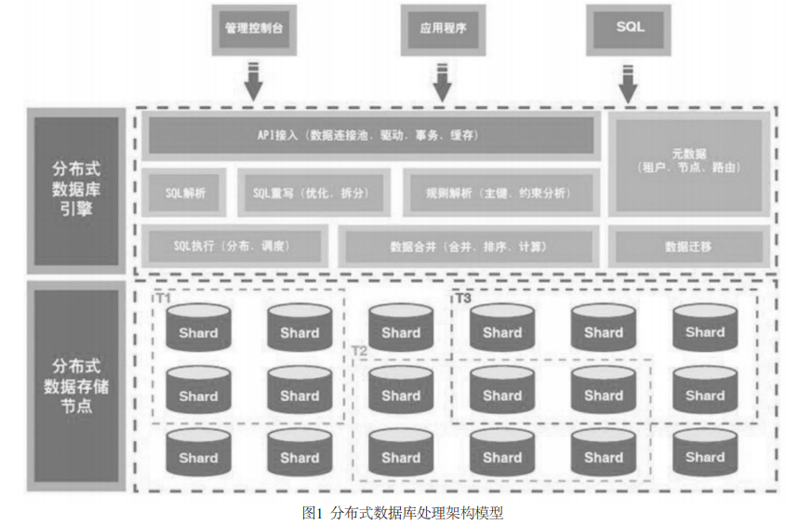

1.3 系统的应用前景
房地产开发未来10年，我国房地产行业将进一步加快转型发展，一些中小房企将被淘汰出局，市场集中度将进一步提高。在激烈的竞争中，更多房企将在品牌、资金、技术产品研发、项目管控等方面逐步形成自己的核心竞争力，开发出质量好、品质佳、低成本、节能低碳型的商品房，房地产业将持续稳定地向前发展^{[3]}。本系统基于分布式数据库技术可以对房地产市场的开发进行规划，以调整住宅的供给量，达到供求平衡，从而保持市场稳定发展。对人口因素进行研究可以明确不同消费者的需求，有利于进一步对住宅房地产市场进行细分，满足各层面上消费者的需求。
另一方面，对个人来说，用户可以通过简单便捷的操作实现人机交互，查询到北京各大区不同时间住房需求的对应关系，并以此可以大致预测未来房价的波动情况和变化趋势。用户可以根据掌握的这些重要信息决定自己的买房计划，更合理地规划自己的生活，做出理性判断。
综上，对于开发商亦或是个人来说，本系统均具有十分广阔的应用前景，同时对房地产未来的健康发展也有着重要的引导作用。

1.4 基本术语定义
kdeplot(核密度估计图):
核密度估计(kernel density estimation)是在概率论中用来估计未知的密度函数，属于非参数检验方法之一。通过核密度估计图可以比较直观的看出数据样本本身的分布特征。
数据字典：
数据字典是指对数据的数据项、数据结构、数据流、数据存储、处理逻辑等进行定义和描述，其目的是对数据流程图中的各个元素做出详细的说明，使用数据字典为简单的建模项目。简而言之，数据字典是描述数据的信息集合，是对系统中使用的所有数据元素的定义的集合。这样做有利于程序员和其他需要参考的人。分析一个用户交换的对象系统的第一步就是去辨别每一个对象，以及它与其他对象之间的关系。这个过程称为数据建模，结果产生一个对象关系图。当每个数据对象和项目都给出了一个描述性的名字之后，它的关系再进行描述（或者是成为潜在描述关系的结构中的一部分），然后再描述数据的类型（例如文本还是图像，或者是二进制数值），列出所有可能预先定义的数值，以及提供简单的文字性描述。
数据字典最重要的作用是作为分析阶段的工具。任何字典最重要的用途都是供人查询对不了解的条目的解释，在结构化分析中，数据字典的作用是给数据流图上每个成分加以定义和说明。换句话说，数据流图上所有的成分的定义和解释的文字集合就是数据字典，而且在数据字典中建立的一组严密一致的定义，很有助于改进分析员和用户的通信。
E-R图：
E-R图也称实体-联系图(Entity Relationship Diagram)，提供了表示实体类型、属性和联系的方法，用来描述现实世界的概念模型。它是描述现实世界概念结构模型的有效方法。是表示概念模型的一种方式，用矩形表示实体型，矩形框内写明实体名；用椭圆表示实体的属性，并用无向边将其与相应的实体型连接起来；用菱形表示实体型之间的联系，在菱形框内写明联系名，并用无向边分别与有关实体型连接起来，同时在无向边旁标上联系的类型（1:1,1:n或m:n）。
用例图/用例：
用例图是指由参与者（Actor）、用例（Use Case），边界以及它们之间的关系构成的用于描述系统功能的视图。用例图（User Case）是外部用户（被称为参与者）所能观察到的系统功能的模型图。用例图是系统的蓝图。用例图呈现了一些参与者，一些用例，以及它们之间的关系，主要用于对系统、子系统或类的功能行为进行建模。用例图展示了用例之间以及同用例参与者之间是怎样相互联系的。用例图用于对系统、子系统或类的行为进行可视化，使用户能够理解如何使用这些元素，并使开发者能够实现这些元素。
用例是对包括变量在内的一组动作序列的描述，系统执行这些动作，并产生传递特定参与者的价值的可观察结果。这是UML对用例的正式定义，对我们初学者可能有点难懂。我们可以这样去理解，用例是参与者想要系统做的事情。对于对用例的命名，我们可以给用例取一个简单、描述性的名称，一般为带有动作性的词。用例在画图中用椭圆来表示，椭圆下面附上用例的名称。

研究预测方法
- 聚类分析
聚类分析指将物理或抽象对象的集合分组成为由类似的对象组成的多个类的分析过程。它是一种重要的人类行为。聚类分析的目标就是在相似的基础上收集数据来分类^{[4]}。在本次研究中，我们利用北京各大区二手房价格的数据对各个区进行聚类分析。
- 线性回归分析
线性回归是利用数理统计中回归分析，来确定两种或两种以上变量间相互依赖的定量关系的一种统计分析方法，运用十分广泛。其表达形式为y = w'x+e，e为误差服从均值为0的正态分布。回归分析中，只包括一个自变量和一个因变量，且二者的关系可用一条直线近似表示，这种回归分析称为一元线性回归分析。如果回归分析中包括两个或两个以上的自变量，且因变量和自变量之间是线性关系，则称为多元线性回归分析^{[5]}。

第2章 需求分析

2.1目标
①对北京各大区二手房住房情况准确查询；
②对北京各大区二手房信息进行分析并绘制成图表。
③对北京各大区二手房房价信息进行预测。

2.2 用户画像
本系统的最终用户是想要了解北京各大区二手房的各项信息的用户和对房屋有需求的用户，他们应具有一定的计算机基础知识和操作计算机的能力，是经常性用户。
系统维护人员是计算机专业人员，熟悉操作系统和数据库，是间隔性用户。

2.3 假定和约束
软件的假定和约束是描述系统设计中最主要的约束。在本系统中，主要的假定和约束包括系统的开发周期、使用限制（目前范围较小，可承受量较小）、法律和政策方面的限制、软硬件和开发条件的限制。

2.4 需求概述
在北京各大区二手房数据分析预测系统中，管理员为每个操作用户建立一个账号，用户根据自己的账号密码登录系统。用户根据自身需要进行相关操作，本系统有七个基本业务：二手房信息查询、各大区二手房信息分析、二手房价格预测、住房信息数据下载、数据搜索、公告浏览、用户信息管理。
①二手房信息查询：用户在进入系统后可对各大区房价历史信息进行查询。
②各大区二手房信息分析：根据历史数据绘制成箱图、直方图等图表，便于用户选择。
③二手房价格预测：利用回归分析和聚类分析对房价进行预测。
④住房信息数据下载：用户登录之后可下载本系统的房价信息数据。
⑤数据搜索：用户可查询到自己想要的数据。
⑥公告浏览：用户可在此处看到最新有关气象信息的公告。
⑦用户信息管理：后台管理员可以管理用户的账号信息。
功能层次图

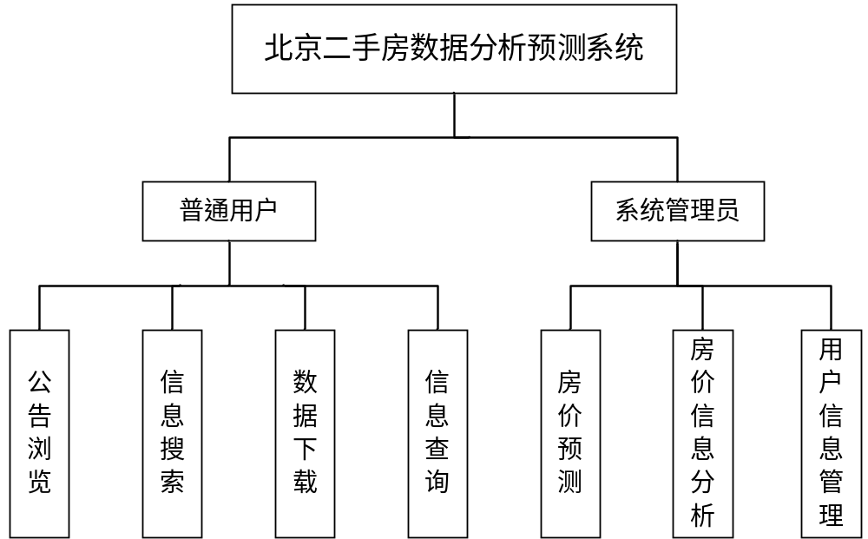

图 2-1 系统功能模块图

2.5 确定用例
用例描述了一个完整的系统事件流程，其重点在于执行者与系统之间的交互而不是内在的系统活动，并对执行者产生有价值的可观测结果。
在这个二手房数据分析与预测系统中的用例图如下所示。
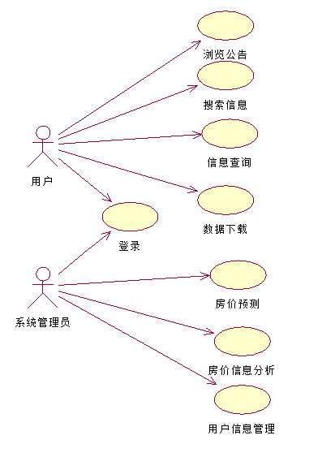
图 2-2 系统用例图

用例图不能提供用例所具有的全部信息，为此需要使用文字描述那些不能放在图形上的信息。用例文档是关于执行者与系统如何交互的规格说明，要求清晰明确，没有二义性。在描述用例时，应该只注重外部能力，不涉及内部细节。下面给出本例中的用例描述。
⑴登录用例
用例名：登录。
参与执行者：普通用户和系统管理员。
事件流：系统要求用户输入用户名和密码，系统验证用户名和密码是否匹配。若验证失败，则登录失败，否则成功登录到系统中。
异常事件：若用户尚未在系统中注册，则无法登陆到系统中。
前置条件：普通用户和系统管理员已注册。
后置条件：成功登录之后系统的状态发生改变。
（2）公告浏览用例
用例名：浏览公告。
参与执行者：普通用户和系统管理员。
事件流：用户点击公告浏览模块便可以查看管理员发布的实时公告信息。
异常事件：若管理员尚未发布任何公告信息，则无法查看。
前置条件：管理员已发布公告信息。
后置条件：无。
（3）搜索信息用例
用例名：搜索信息。
参与执行者：普通用户和系统管理员。
事件流：用户可在信息搜索模块搜索要查找的信息。
异常事件：若管理员尚未发布任何信息，则无法搜索。
前置条件：管理员已在后台发布信息。
后置条件：无。
（4）信息查询用例
用例名：信息查询。
参与执行者：普通用户和系统管理员。
事件流：用户可在信息查询模块查询要查找的信息。
异常事件：若管理员尚未发布任何信息，则无法查询。
前置条件：管理员已在后台发布信息。
后置条件：无。
（5）数据下载用例
用例名：数据下载。
参与执行者：普通用户和系统管理员。
事件流：用户可搜索要下载的数据集并下载管理员公开发布的数据信息。
异常事件：若管理员尚未发布数据，则无法下载。
前置条件：用户已登录。
后置条件：无。
（6）房价预测用例
用例名：房价预测。
参与执行者：系统管理员。
事件流：系统根据聚类分析和线性回归分析对数据集进行处理，并给出预测的结果，并由管理员发布到系统中。
异常事件：若没有足够的数据集，则无法进行聚类分析和线性回归分析。
前置条件：存在足够的数据集。
后置条件：预测的结果将发布到前台页面中，用户可查询到。
（7）房价信息分析用例
用例名：房价信息。
参与执行者：系统管理员。
事件流：系统根据数据集将数据绘制成各式图表，并发布到系统前台，供用户分析。
异常事件：无数据集，则无法将数据绘制成图表。
入口条件：存在数据集。
后置条件：关于数据的图表将会发布到系统中。
（8）用户信息管理用例
用例名：用户信息管理。
参与执行者：系统管理员。
事件流：系统要求管理员输入账号和密码，验证成功之后管理员可对用户的账号信息进行管理，也可帮用户找回重置密码。
异常事件：管理员无法登录到系统中。
入口条件：管理员成功登录到系统中。
后置条件：登陆之后系统的状态发生改变。

第3章 数据描述
本系统使用的数据来源于链家网上数据，通过基于Scrapy框架的爬虫爬取了链家网上约4万条关于北京各大区二手房房价信息的数据。

3.1 静态数据
用户信息表：id，用户名，密码。
预测住房需求表：住房编码、位置编码，时间，房屋面积，房屋总价。
二手房房价信息表：住房编码、位置编码，楼层数，房屋面积，房屋总价，房屋建造时间。

3.2 数据库描述
数据库采用MySQL数据库。

3.3 数据流图与数据字典

3.3.1 数据流图
（1）顶层数据流图

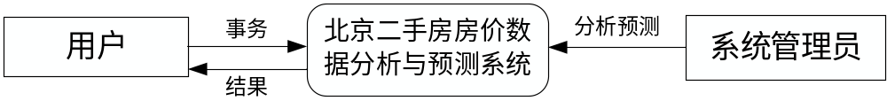
图 3-1 顶层数据流图

（2）一层数据流图
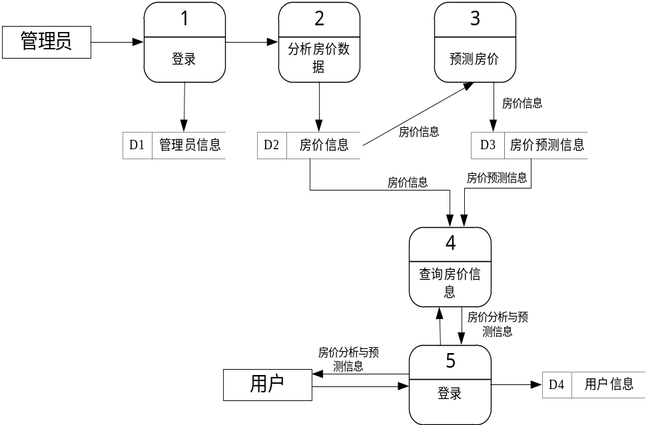图 3-2 第一层数据流图

3.3.2 数据字典
为了使各数据流、数据处理过程、存储过程能反映其中的数据、数据项目和数据特性，用数据字典来对数据流图中的各成份进行具体的定义，为系统的分析，设计及以后的实现提供有关元素一致性定义和详细的描述：
(1)加工逻辑词条描述
①加工名：登录
加工编号：1和5
简要描述：管理员或普通用户登录
输入数据流：管理员或用户的用户名和密码
输出数据流：管理员或用户的信息
加工逻辑：管理员或用户输入账号和密码，系统验证正确则登录到系统中，否则登录失败，由于管理员和普通用户拥有不同的权限，故会跳转到不同的界面。
②加工名：分析房价数据
加工编号：2
简要描述：系统根据数据集对房价进行分析并会绘制成图表
输入数据流：数据集中的数据
输出数据流：房价分析数据及图表
加工逻辑：系统根据数据集中的数据，对之进行分析，并利用matplotlib库将分析的结果绘制成图表，如直方图、箱图等。
③加工名：预测房价
加工编号：3
简要描述：系统根据房价分析信息对房价进行预测
输入数据流：房价分析信息
输出数据流：房价预测信息
加工逻辑：系统利用房价分析的信息，运用聚类分析和线性回归分析对房价进行预测。
④加工名：查询房价信息
加工编号：4
简要描述：用户查询房价信息时的操作，包括房价分析信息和房价预测信息
输入数据流：房价分析信息和房价预测信息
输出数据流：房价分析信息和房价预测信息
加工逻辑：用户需要查询房价的具体信息时，
(2)主要数据流名词条描述
①数据流名：房价信息
数据流说明：用以说明房价分析的具体信息
数据流来源：分析房价数据
数据流去向：预测房价
数据流组成：住房编码+位置编码+楼层数+房屋面积+房屋总价+房屋建造时间
②数据流名：房价预测信息
数据流说明：用以预测房价的具体信息
数据流来源：预测房价
数据流去向：查询房价信息
数据流组成：位置编码+房屋面积+房屋总价
(3)数据存储词条描述
①数据存储名：管理员信息
数据存储描述：用以存储管理员的账号信息
数据流来源：登录
数据流去向：管理员信息数据存储
数据存储定义：id+账号+密码
②数据存储名：房价信息
数据存储描述：用以存储房价分析的信息
数据流来源：分析房价数据
数据流去向：预测房价
数据存储定义：住房编码+位置编码+楼层数+房屋面积+房屋总价+房屋建造时间
③数据存储名：房价预测信息
数据存储描述：用以存储房价预测的信息
数据流来源：预测房价
数据流去向：查询房价信息
数据存储定义：住房编码+位置编码+房屋面积+房屋总价
④数据存储名：用户信息
数据存储描述：用以存储用户的账号信息
数据流来源：登录
数据流去向：用户信息数据存储
数据存储定义：id+账号+密码
(4)数据项词条描述

表 3-1 数据项词条描述表

数据项名 | 数据类型 | 长度 | 取值范围
位置编码 | 字符串 | 20 | 11｛字符｝20
住房编码 | 字符串 | 20 | 11｛字符｝20
房产信息 | 布尔型 | 1 | 1
房屋面积 | 浮点型 | 10 | 1｛字符｝10
房屋总价 | 浮点型 | 10 | 1｛字符｝10
楼层数 | 整型 | 5 | 1{数字}50
建造时间 | 日期型 |  | 默认日期格式
id | 字符串 | 10 | 10
用户名 | 字符串 | 10 | 4｛字符｝10
密码 | 字符串 | 12 | 6｛字符｝12

3.4数据关系E-R图
根据需求分析可知，该系统中的实体为用户、管理员、房屋信息、房价预测信息四个实体，下图分别是四个实体的E-R图：
用户信息
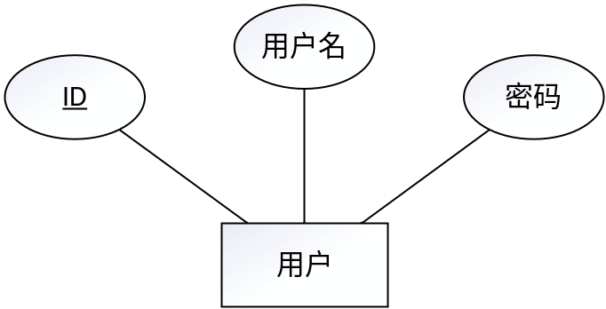
图3-3 用户信息实体关系图

管理员信息
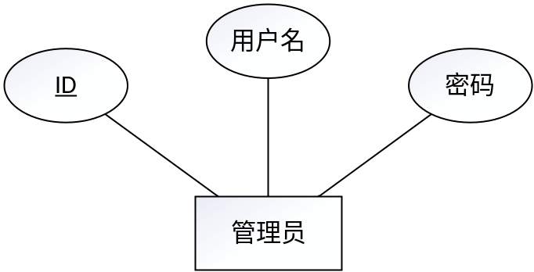
图3-4 管理员信息实体关系图

房屋预测信息
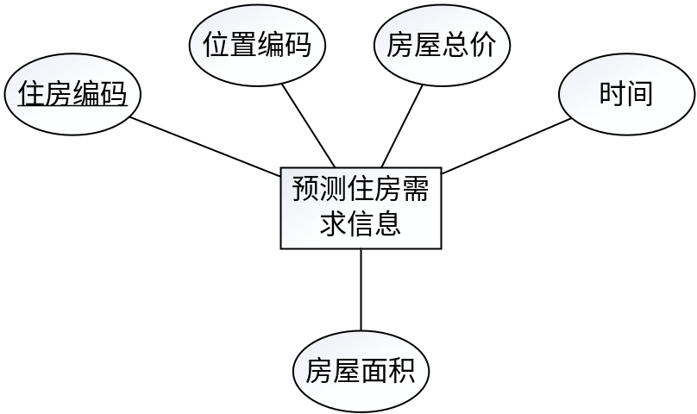
图3-5 房屋预测信息实体关系图

二手房房价信息
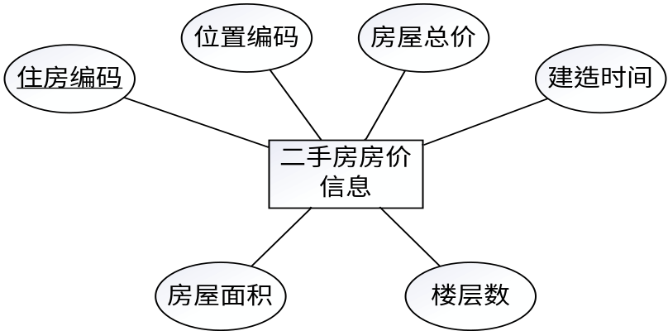

图3-6 用二手房房价信息实体关系图

3.5物理表结构图
将房价数据分析与预测系统模型中的实体转换为物理表，得到物理表结构如下：
- 管理员信息表如表3-2所示。

表3-2管理员信息表
主键 | 字段名称 | 数据类型 | 长度 | 字段说明 | 约束条件
1 | id | Int | 10 | 编号 | 唯一值
 | username | varchar | 10 | 用户名 | 唯一值
 | password | varchar | 20 | 密码 | 不为空
 | authority | Int | 10 | 权限 | 不为空

- 用户信息表如表3-3所示。

表3-3用户信息表
主键 | 字段名称 | 数据类型 | 长度 | 字段说明 | 约束条件
1 | id | Int | 10 | 编号 | 唯一值
 | username | varchar | 10 | 用户名 | 唯一值
 | password | varchar | 20 | 密码 | 不为空
 | authority | Int | 10 | 权限 | 不为空

- 住房预测需求信息表如表3-4所示。

表3-4 住房预测需求信息表
主键 | 字段名称 | 数据类型 | 长度 | 字段说明 | 约束条件
1 | housecode | varchar | 20 | 住房编码 | 唯一值
 | localcode | varchar | 20 | 位置编码 | 不为空
 | totalprice | float | 20 | 房屋总价 | 不为空
 | housearea | float | 10 | 房屋面积 | 不为空
 | time | Date | 10 | 建造时间 | 不为空

- 二手房房价信息表如表3-5所示。

表3-5 二手房房价信息表
主键 | 字段名称 | 数据类型 | 长度 | 字段说明 | 约束条件
1 | housecode | varchar | 20 | 住房编码 | 唯一值
 | localcode | varchar | 20 | 位置编码 | 不为空
 | totalprice | float | 20 | 房屋总价 | 不为空
 | floornum | int | 10 | 楼层数 | 不为空
 | housearea | float | 10 | 房屋面积 | 不为空
 | time | Date | 10 | 建造时间 | 不为空

第4章 数据存储及分片设计

4.1 数据存储概述
在分布式系统中，数据存储结构直接影响大数据的存储效率和处理性能。行式存储结构下，数据从本地读取，加载速度快，但压缩效率低且加载了多余数据；列式存储结构下，数据压缩效率高，但数据跨节点访问增加了网络传输消耗。针对行式存储结构和列式存储结构的特点，现在提出一种以行列式结合的存储方式，对数据存储结构进行改进^{[6]}。
本系统也采用了这种具有很多优点的行列式存储方式，原因是因为它分别结合行式存储和列式存储节点的优点，将关系表中的数据先按水平划分成多个行组（Row Group），每一个行组存放在同一个HDFS块中。在每一个行组内，将表按列垂直划分为多个子关系表，每一列在进行数据压缩后独立存储在同一个HDFS块中。行组内按列垂直划分多个列，每个列在数据压缩后独立存储在HDFS块中，每行中所有列都存放在同一个HDFS块中，行组内数据按列垂直分割后的列存储方式在HDFS块中。
行列存储结构的特点是行列存储结构结合了行式存储和列式存储的优点。首先，像行式存储一样，行列存储结构确保同一行的所有数据位于同一个Data Node节点上，因此读取记录的速度较快。其次，像列式存储一样，对一列数据进行压缩，具有高效的数据压缩效果，并且跳过不需要的列。
行列结合存储结构优点
（1）数据读取操作
关系表被水平分割成多个行组，行组内按列垂直分割，存储在同一个 HDFS块中。若读取列 A和C，首先读取本地行组，然后在行组中选择需要的列A和C。这样既避免了行式存储结构中读取不必要的列而消耗额外的磁盘I/O，也避免了列式存储结构中因跨节点访问而消耗额外的网络传输时间。
（2）数据压缩分析
由于行组内是按列垂直分割，每一列具有相同的数据类型，因此在数据压缩时有很好的压缩比，从而提高了磁盘空间的利用率。

4.2 数据库分片设计
在分布式数据库系统设计中，最基本的问题就是数据的分布问题，即如何对全局数据进行逻辑划分和实际物理分配。数据的逻辑划分称为数据分片。分布式数据库的典型特点是对分布于不同物理场地上的数据实现逻辑统一管理。有效地对数据进行分片定义是分布式数据库系统中的核心问题之一。分布式数据库中数据的存储单位，称为片段。对全局数据的划分，称为分片。对数据进行分片存储，便于分布的处理数据，对提高分布式数据库系统的性能至关重要。
数据分片的类型：
（1）水平分片：按一定的条件把全局关系的所有元组划分成若干不相交的子集，每个子集为关系的一个片段。
（2）垂直分片：把一个全局关系的属性集分成若干子集，并在这些子集上作投影运算，每个投影称为垂直分片。
（3）导出分片：又称为导出水平分片，即水平分片的条件不是本关系属性的条件，而是其他关系属性的条件。
（4）混合分片：以上三种方法的混合。可以先水平分片再垂直分片，或先垂直分片再水平分片，或其他形式，但他们的结果是不相同的。

4.2.1 二手房房价信息表分片
由于北京十六个区所有二手房房价信息量较大，且各个区的房价信息基本是独立的，每个区均具有各自的特点，故考虑将二手房房价信息表进行分片的设计，且每条数据的维度较小，而数据量较大，故无需进行垂直分片的设计，可进行水平分片的设计。将二手房房价信息表中的数据，包括住房编码、位置编码、房屋总价、楼层数、房屋面积和建造时间，按位置编码进行分组水平分片设计，每个位置编码也就是北京各大区形成一个场地，每个场地存储各自区内的房价数据。如：

表 4-1 数据分片
存储场地 | 片段标识 | 分片操作
朝阳区 | chaoyang | σlocalcode = “朝阳区”(houseinfo)
西城区 | xicheng | σlocalcode = “西城区”(houseinfo)

第五章 界面设计与实现
系统启动后主机面如图5-1所示:

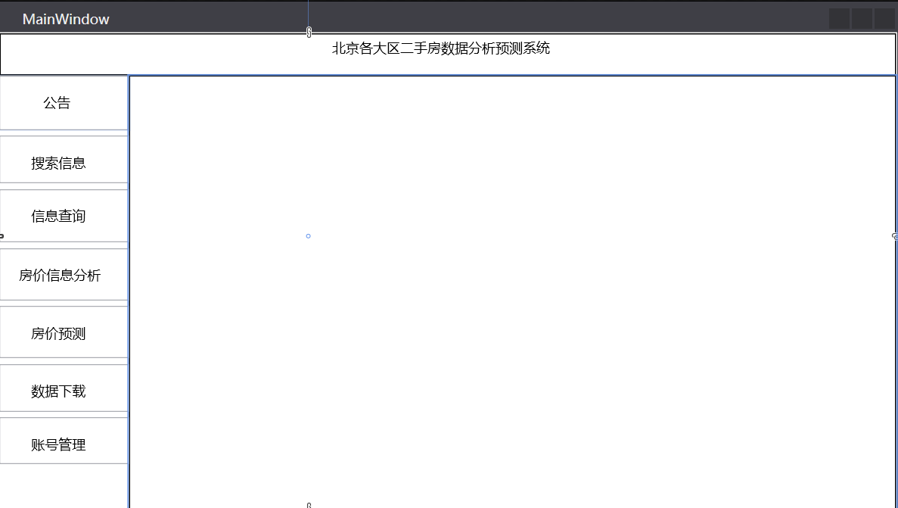
图 5-1 系统主界面

界面上方的按钮表示操作的类型，包括查看公告、搜索信息、信息查询、房价数据分析结果、房价预测、数据下载、账号管理等七个模块。点击公告，用户可查看本系统的公告详情，如图5-2所示：

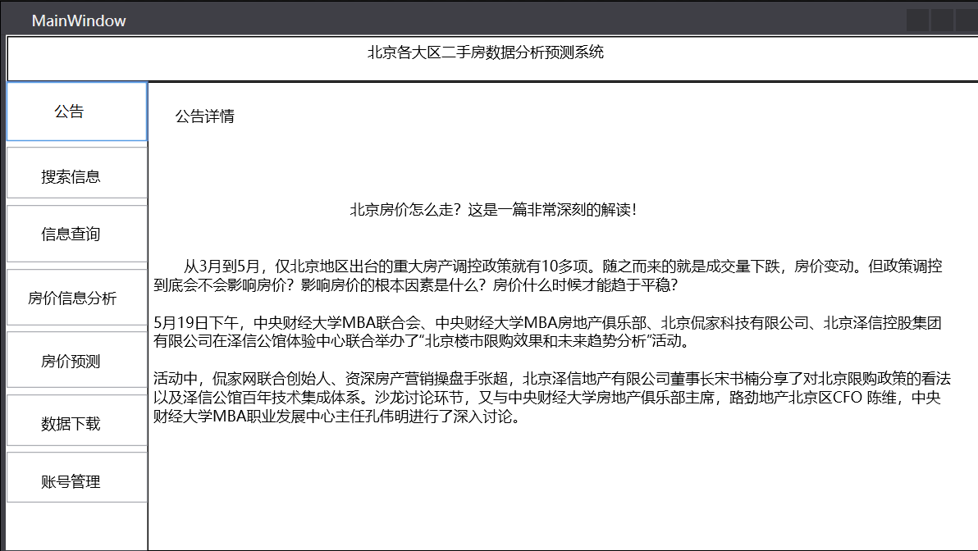
图 5-2 公告界面

当点击房价信息分析时，系统则会显示部分由数据集绘制成的图表，如图5-3所示：

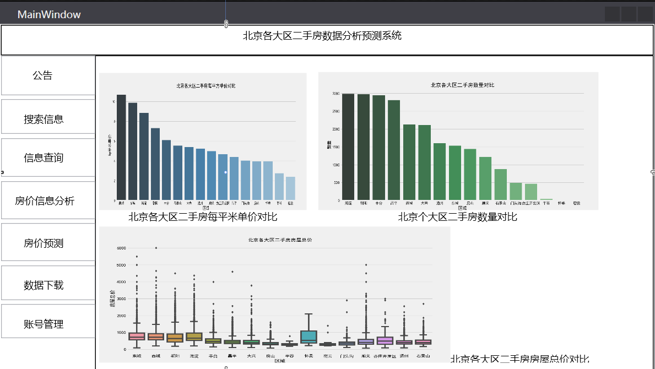
图 5-3 房价信息分析界面

用户可下载系统公开的数据集，点击数据下载即可查看下载使用的数据集，如图5-4所示：

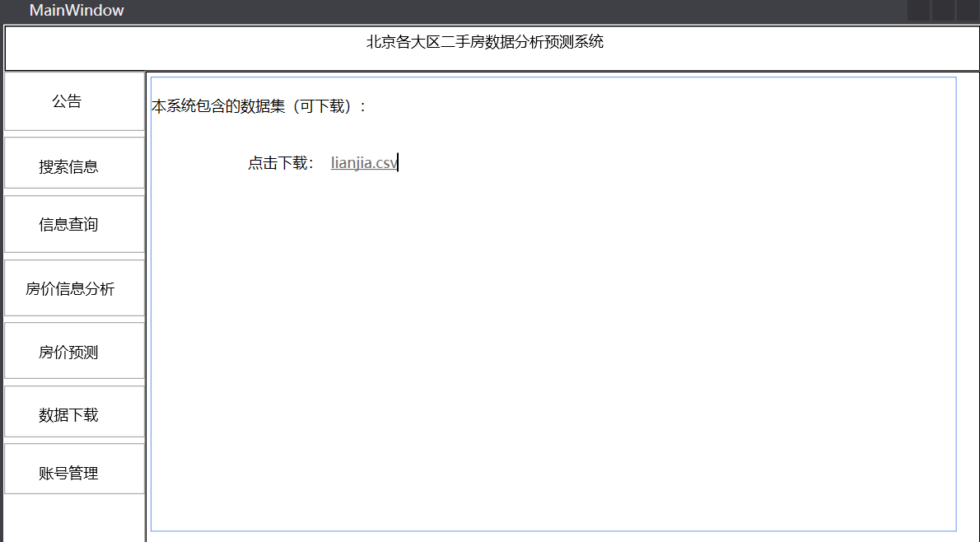
图 5-4 数据下载界面

第六章 数据分析与预测结果
本文所使用的数据来源于链家网上数据，通过基于scrapy框架爬取获得。爬取数据后利用python中的matplotlib和seaborn库绘制图表，并作出预测。

6.1 数据分析结果
（一） 北京各大区二手房房屋总价箱图
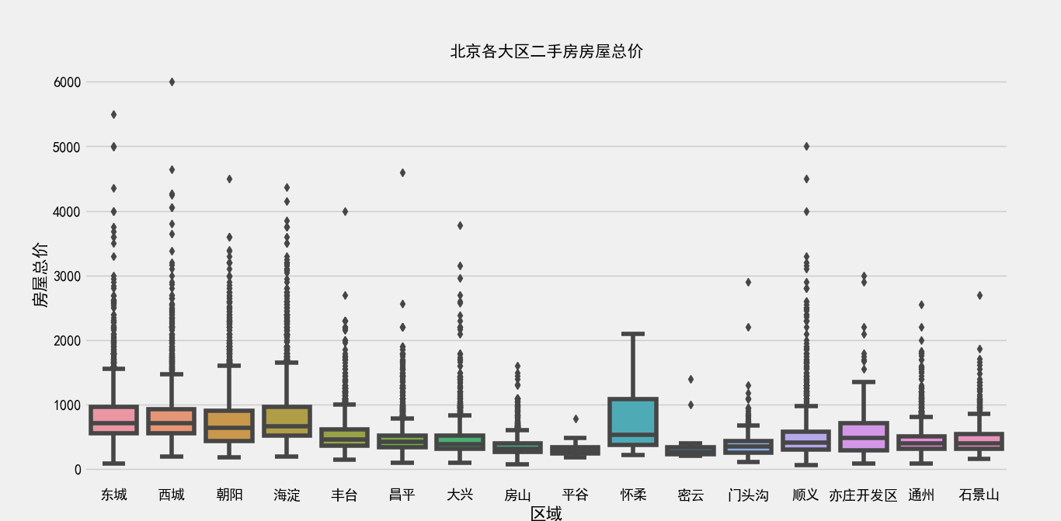
图 6-1 北京各大区二手房房屋总价

上图反映了2010-2018年北京各大区二手房房屋的平均总价，由图6-1的箱图可以看出东城区和西城区的平均值最高，其次为朝阳区和海淀区。最大值位于西城区，达到了6000万元。实现代码如下：
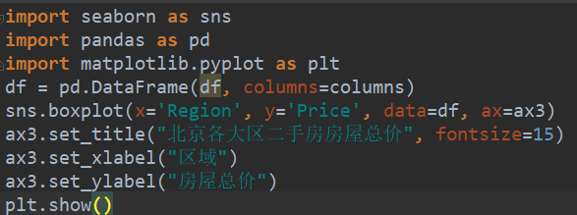

（二） 北京各大区二手房每平米单价对比直方图

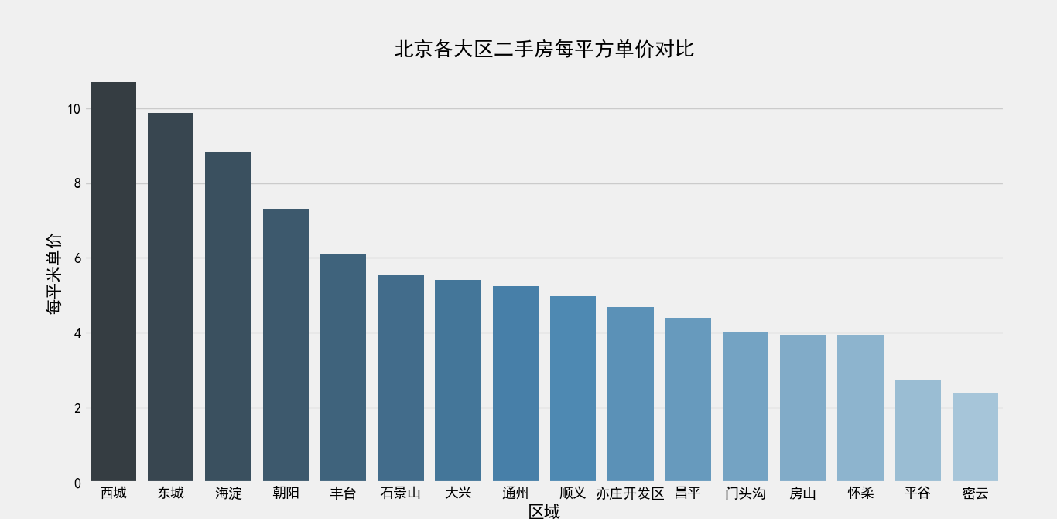
图 6-2 北京各大区二手房每平米单价对比

上图反应的是北京各大区2014年到2018年二手房每平米平均单价。从上图可以看出西城区的单价最高，达到了约11万每平米，紧随其后的是东城区，接近于10万元每平米，再其次分别是海淀和朝阳区。

（三） 北京各大区二手房数量对比直方图

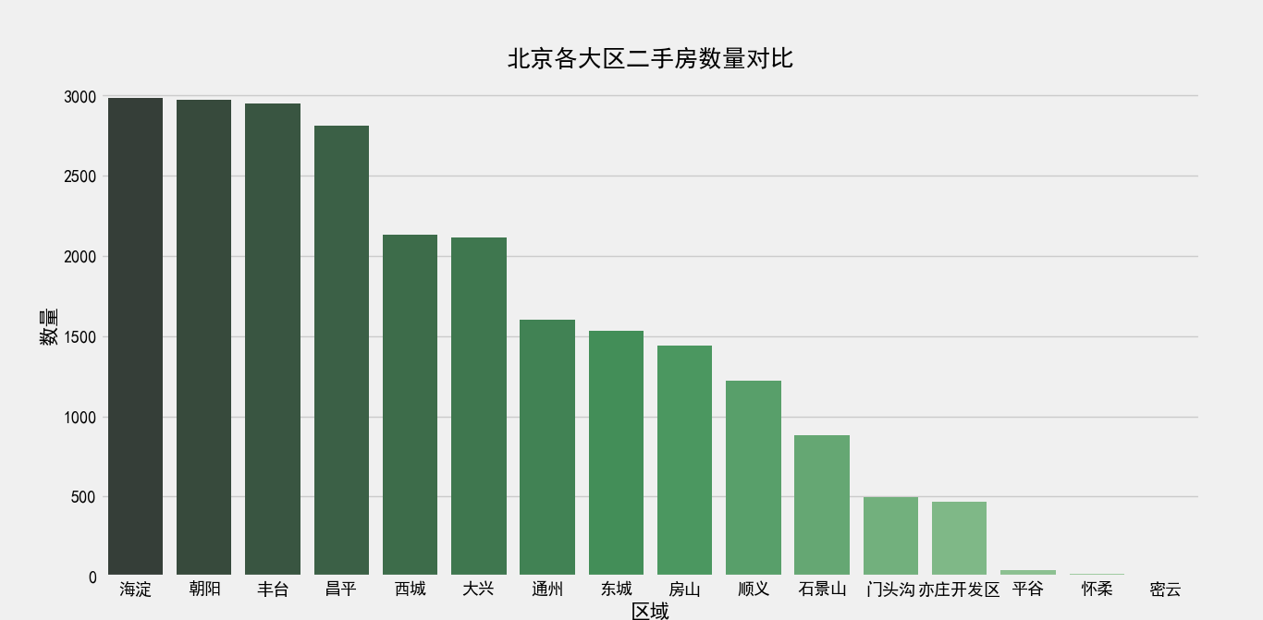
图6-3 北京各大区二手房数量对比

由图6-3可以看出，每平米单价排名第三的海淀区二手房数量最多，达到了3000套，朝阳区和丰台区与之基本持平，均在3000套左右。从中可以看出这几大区对于二手房的需求还是比较大的。

（四） 北京各大区二手房楼层信息对比
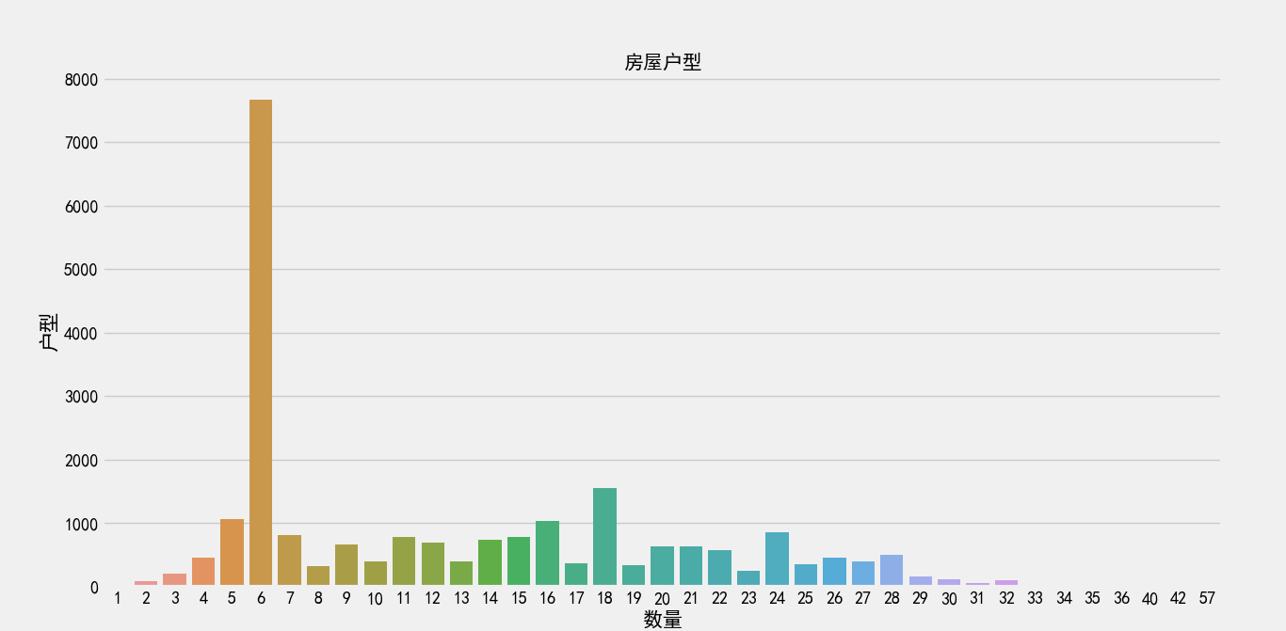
图 6-4 北京各大区二手房楼层信息对比

图6-4反应的是北京各大区二手房楼层信息的对比直方图。不难看出，处于6楼的二手房数量最多，且远远领先于其他楼层的，达到了约7600套。

（五）装修和价格分布情况

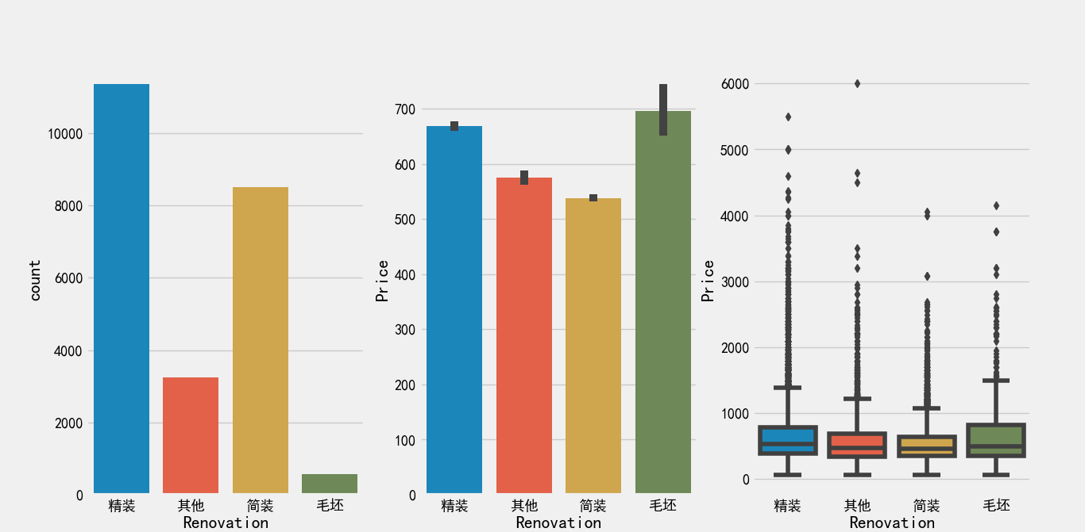
图 6-5 装修和价格分布情况对比

代码实现如下：

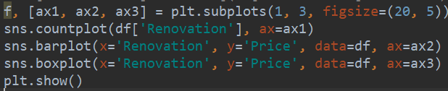

从上图可以看出四种装修方式中，精装的数量是最多的，约有12000套，其次是简装，约8200套左右。从中可以看出人们更愿意选择精装的方式。在四种装修方式中，平均价格最高的当属精装的方式，其他三种情况基本持平。

6.2 数据预测结果
本系统中数据的预测主要使用kdeplot(核密度估计图)和regplot()方法以及聚类方法，regplot()可以进行回归分析并绘制出线性回归曲线。
（一）房屋建造时间的分布情况以及出售价格预测
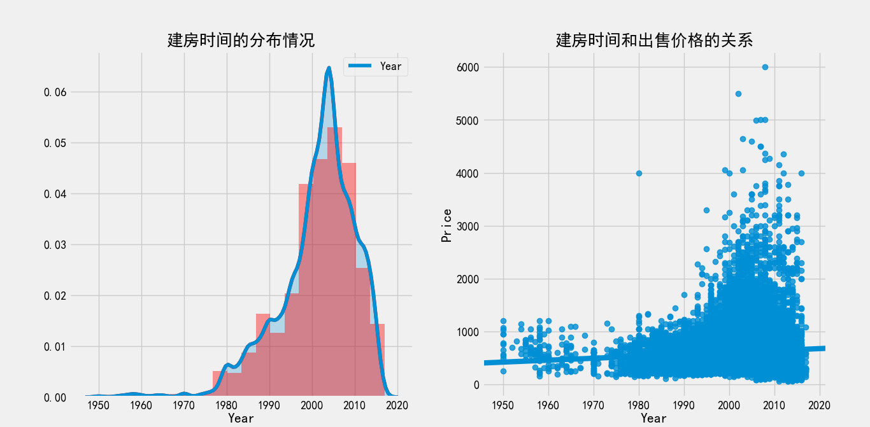
图 6-6 房屋建造时间的分布情况以及出售价格预测

实现代码如下：

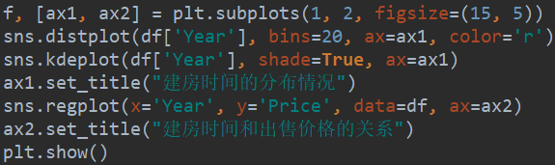

左边一幅图显示房屋的建造时间集中在上个世纪90年代到本世纪20年代。右边的图为根据从1950年到2018年二手房的建房时间和出售价格之间关系绘制的散点图（约2万条数据）。并利用regplot进行了回归分析并绘制出了图像。从线性预测的结果可以看出，到2020年北京各大区二手房的平均价格大约在800万左右。

（二）房屋面积的分布情况以及出售价格预测
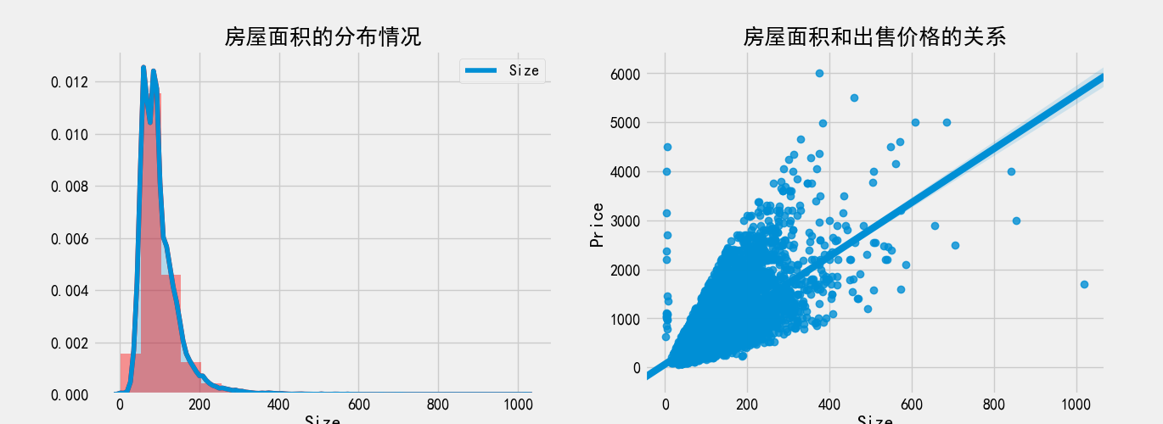
图 6-7 房屋面积的分布情况以及出售价格预测

实现代码如下：

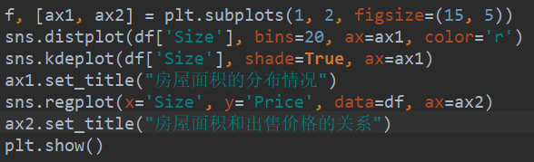

左图显示二手房的房屋面积集中分布在100-150平米，右图也验证了这一现象，由图中的线性回归直线可以看出200平米的二手房大概1500万左右，400平米价值约2200万。

第七章 总结
通过本次分课程设计，我进一步加深了对分布式数据库的理解，以及对数据分析与预测方法的理解。除此之外，更加强了独立思考、深入研究、分析问题和解决实际问题的能力。
当然，在实际实现过程中也遇到了很多问题，比如大量数据如何存储的问题，分析预测方法的选择问题等，经过我们小组成员的共同商量基本解决了这个问题。同时也感谢我们的指导老师楼新远老师给予我们的指导。
通过这次课程设计，我也了解到自身对于分布式数据库方面还有很多不足，在接下里的学习过程中我会进一步加强这方面的学习。

第八章 参考文献
[1] 中国城市住房价格变动影响因素分析[J]. 许光建,魏义方,戴李元,赵宇. 经济理论与经济管理. 2010(08)
[2] 刘泽宇.数据库在分布式应用软件中的应用与设计[J/OL].电子技术与软件工程,2018(22):153[2018-12-08].http://kns.cnki.net/kcms/detail/10.1108.TP.20181204.1334.244.html
[3] 王海涛，任强，蒋末文.中国四大城市住房市场化程度及其社会人口学因素分析— 以北京、上海、广州和重庆为例[J].市场与人口分析,2004,10:56~62
[4] 刘雨萌,李战江,尹伟.非参数下贝叶斯判别与聚类分析的信用指标筛选模型[J].统计与决策,2018(22):5-10.
[5] 王鹏飞,余开朝.基于多元线性回归的昆明市房价影响因素分析[J].软件,2018,39(09):152-157.
[6] 周凯东. 大数据存储结构及查询优化研究[D]. 河北工程大学, 2014.

